空调照明系统节能率计算书
公共建筑

工程名称 | “寓情于筑”建筑设计
工程地点 | 福建-厦门
设计时间 | 2022-12-30

建筑概况
工程名称 | “寓情于筑”建筑设计
工程地点 | 厦门
建筑面积 | 14881m²
建筑层数 | 地上6层
建筑高度 | 21.6m

计算依据
1. 《绿色建筑评价标准》(GB/T50378-2014)
2. 《绿色建筑评价技术细则》
3. 《福建省绿色建筑设计标准》DBJ 13-197-2017
4. 相关建筑图纸

计算依据
《绿色建筑评价标准》（GB/T50378-2019）第7.2.8条：采取施降低建筑能耗，评价总分值 10分。建筑能耗相比国家现行有关建筑节能标准降低 10%，得5分:降低 20%，得 10 分。

气象数据
福建厦门气象数据如下图所示：
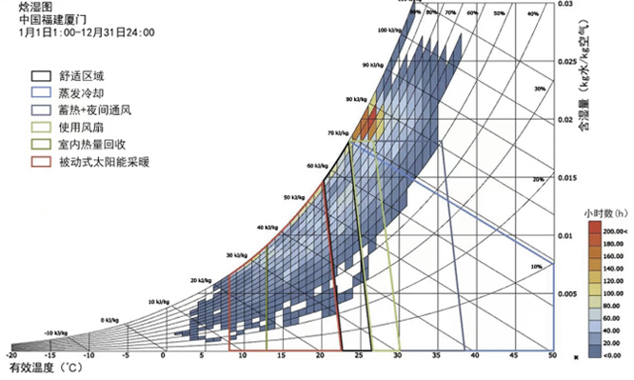

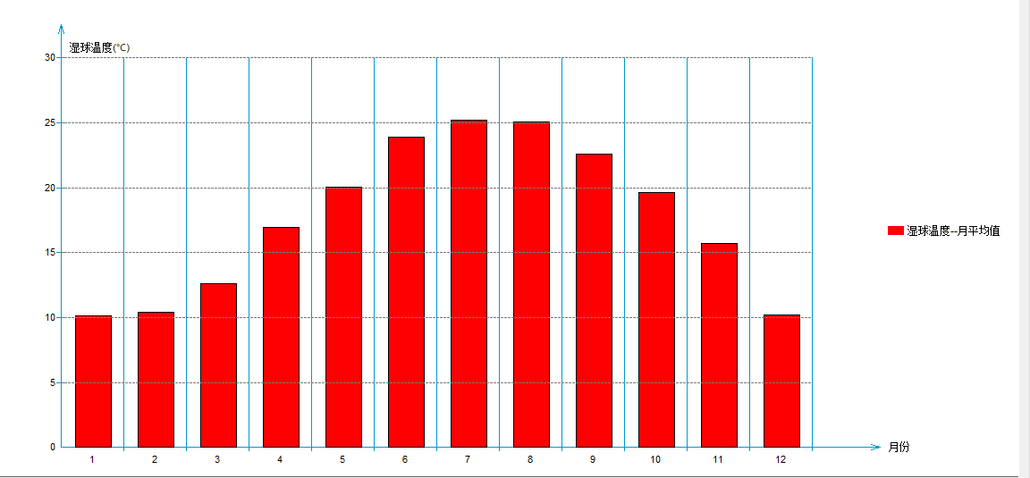

围护结构
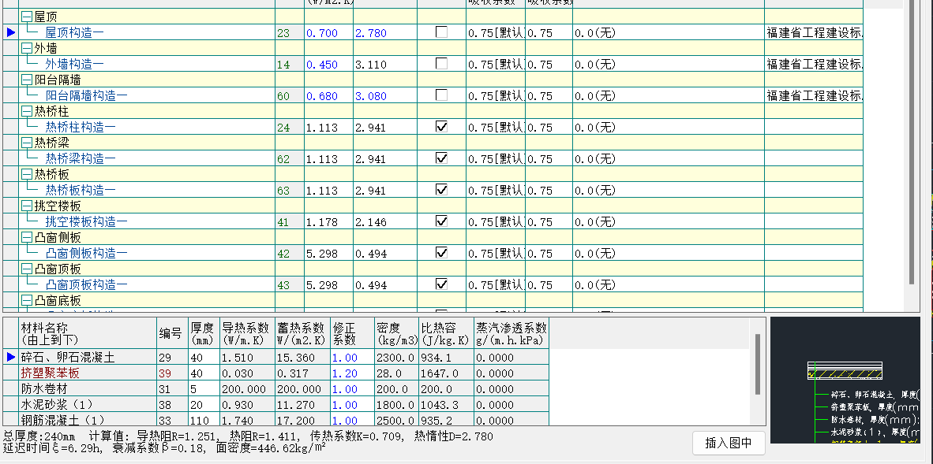

设计建筑
门窗类型
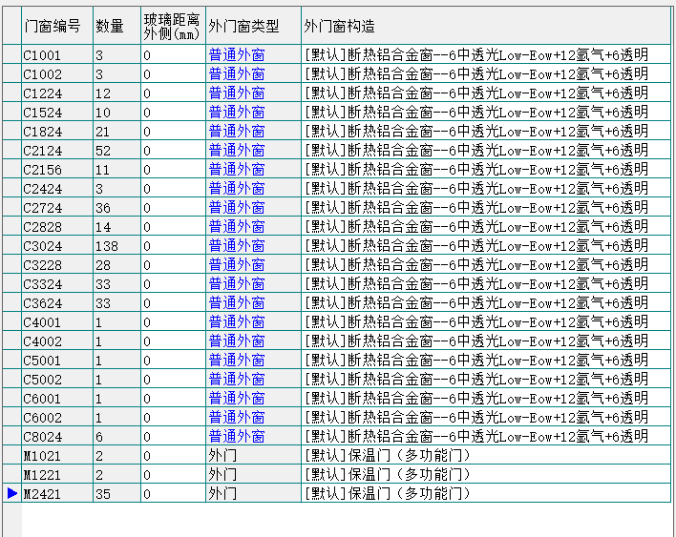
工作日时间表：
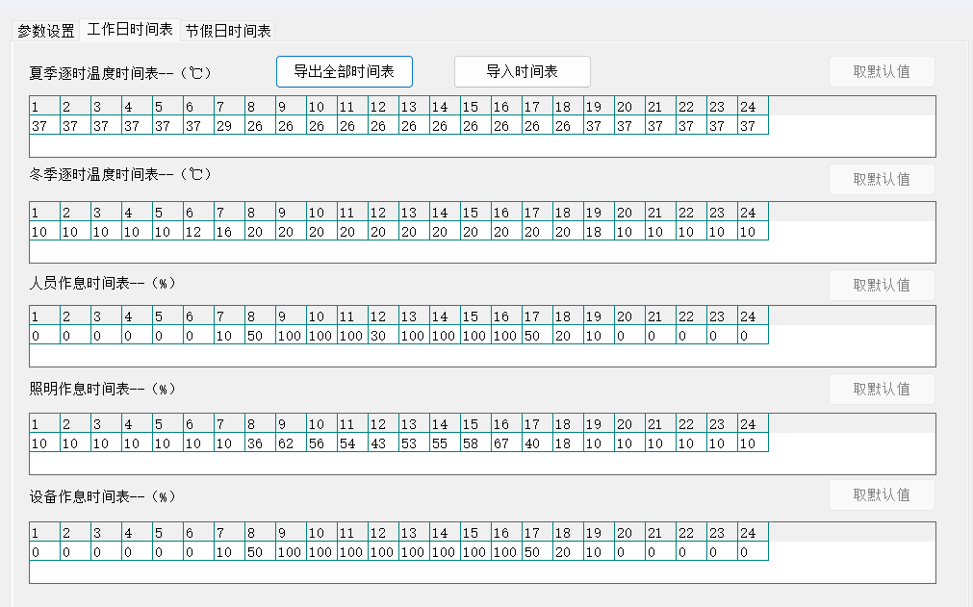
节假日时间表：
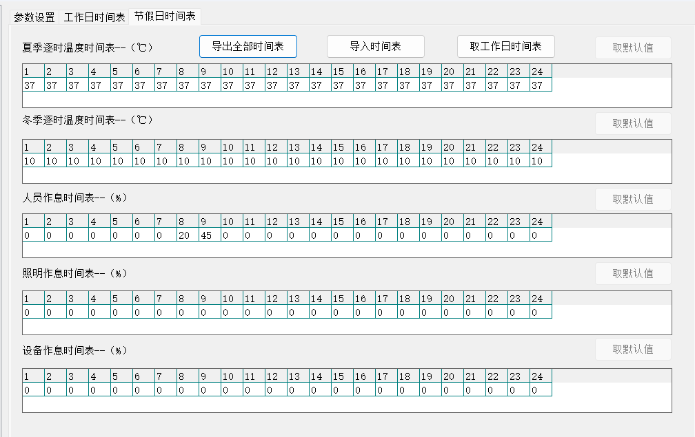

供冷系统：
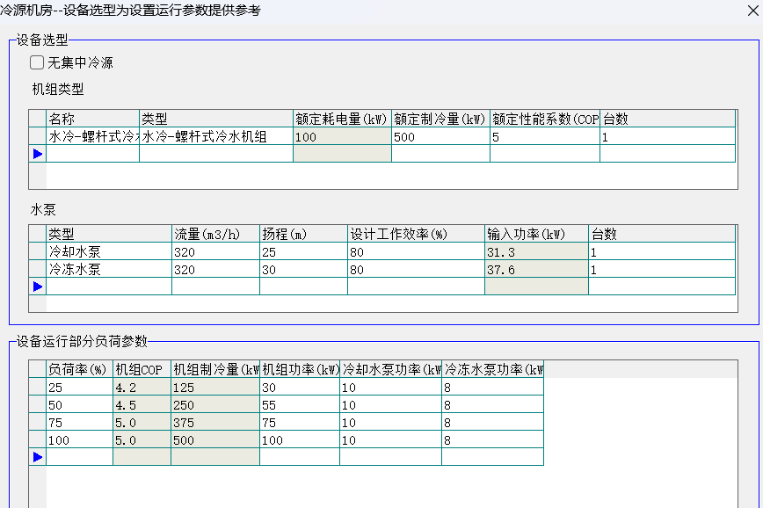

供热为无集中热源

计算结果
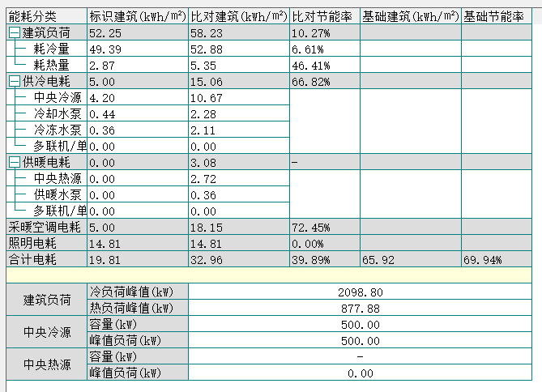

得分情况
标准条文 | 得分评价 | 节能率 | 得分
7.2.8 采取措施降低建筑能耗 | 建筑能耗相比国家现行有关建筑节能标准降低 10%.得 5分;降低 20%,得 10 分。 | 39.89% | 10
9.2.1 采取措施进一步降低建筑供暖空调系统的能耗 | 评价总分值为30分。建筑供暖空调系统能耗相比国家现行有关建筑节能标准降低40%，得10 分;每再降低10%，再得5分，最高得30 分。 | 69.94% | 30
标准依据 | 《绿色建筑评价标准》GB-T 50378-2019
得分合计 |  |  | 40

